PONEDELJEK, 25. 1. 2021

SLJ
- Obvestila / poslušanje (DZ / 14)

Sledi PPT in reši.

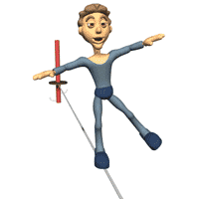
ŠPO: VAJE ZA RAVNOTEŽJE

Oglej si posnetek in ponovi za dečkom.
https://video.arnes.si/portal/asset.zul?id=X1tSnUmUTsMKwQqYnuprKEEp

MAT: Ura, minuta ( DZ / 37, 38)
Pri okolju si že veliko novega slišal o uri, zato boš danes pri uri matematike spoznal še kako računamo z urami in kako jo zapišemo z mersko enoto.
Za začetek si oglej stran 37 v delovnem zvezku in ponovi:

- Kako se imenujejo te naprave?
- Za kaj se uporabljajo?
- Kateri so sestavni deli ure?
- Kako je razdeljena številčnica?
- Kaj nam kaže posamezni kazalec?

Preberi in dopolni tudi spodnjo nalogo.

Zapis v zvezek:
URA, MINUTA

MINUTNI KAZALEC
kaže minute URNI KAZALEC
kaže ure
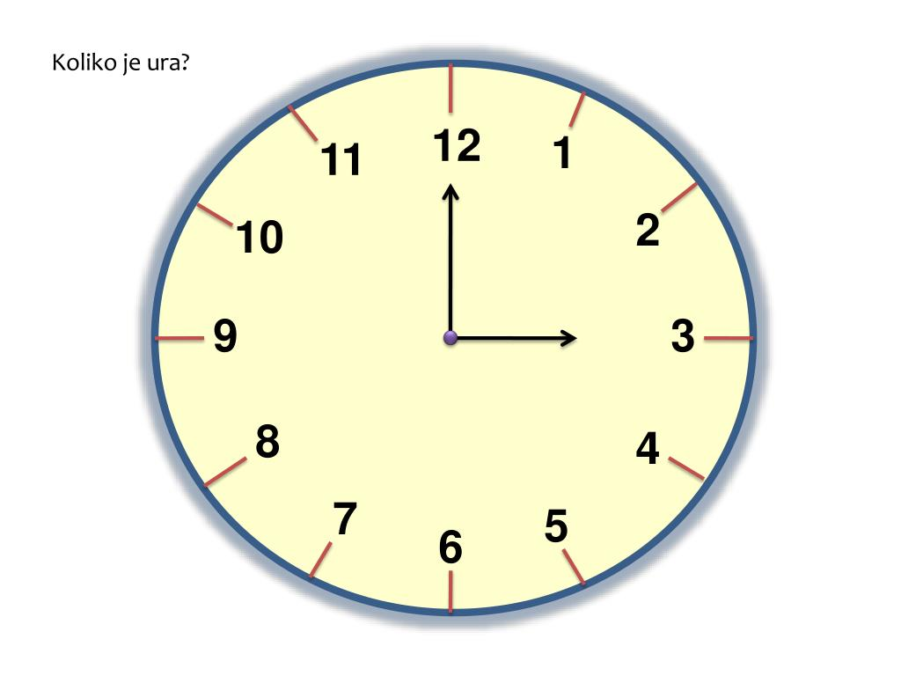

1 dan= 24 ur 1 ura = 60 minut

Ena ura zapišemo krajše 1 h.
Ena minuta zapišemo krajše 1 min.

1 dan= 24 h 1 h = 60 min

Zdaj te pa čaka še reševanje nalog na strani 38. Natančno beri navodila. Ne pozabi na zapis časovnih merskih enot v računih.

SPO: URA (DZ/49)

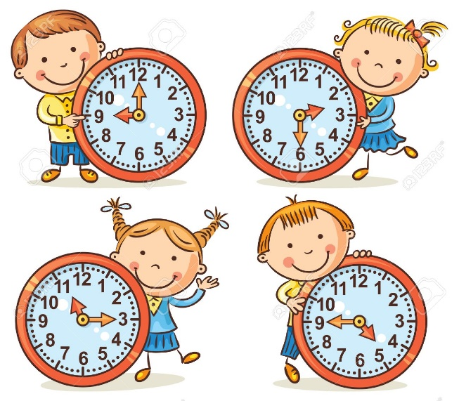
V petek si ponovil, da dan sestavljajo jutro, dopoldne, opoldne, popoldne, večer in noč. Vse to se odvije v 24 urah.
Kako pa točen čas določimo z uro?

Oglej si posnetek in izvedel boš več o tem:
https://www.youtube.com/watch?v=ZfZMbvpj4qM&pbjreload=101

Sedaj pa preberi str. 49 in reši naloge.

